2023年度
壤塘县卫生健康局部门决算

目录

公开时间：2023年9月24 日

第一部分 部门概况 4
一、部门职责 4
二、机构设置 4
第二部分 2023年度部门决算情况说明 6
一、收入支出决算总体情况说明 6
二、收入决算情况说明 6
三、支出决算情况说明 7
四、财政拨款收入支出决算总体情况说明 8
五、一般公共预算财政拨款支出决算情况说明 9
六、一般公共预算财政拨款基本支出决算情况说明 11
七、财政拨款“三公”经费支出决算情况说明 11
八、政府性基金预算支出决算情况说明 12
九、国有资本经营预算支出决算情况说明 13
十、其他重要事项的情况说明 13
第三部分 名词解释 16
第四部分 附件 20
第五部分 附表 31
一、收入支出决算总表 31
二、收入决算表 31
三、支出决算表 31
四、财政拨款收入支出决算总表 31
五、财政拨款支出决算明细表 31
六、一般公共预算财政拨款支出决算表 31
七、一般公共预算财政拨款支出决算明细表 31
八、一般公共预算财政拨款基本支出决算表 31
九、一般公共预算财政拨款项目支出决算表 31
十、政府性基金预算财政拨款收入支出决算表 31
十一、国有资本经营预算财政拨款收入支出决算表 31
十二、国有资本经营预算财政拨款支出决算表 31
十三、财政拨款“三公”经费支出决算表 31

第一部分 部门概况

一、部门职责

二、机构设置
壤塘县卫生健康局下属二级预算单位18个，其中行政单位1个，参照公务员法管理的事业单位0个，其他事业单位17个。
纳入壤塘县卫生健康局2023年度部门决算编制范围的二级预算单位包括：
1.壤塘县人民医院；
2.壤塘县疾病预防控制中心；
3.壤塘县妇幼保健计划生育服务中心；
4.壤塘县藏医院；
5.壤塘县上寨中心卫生院；
6.壤塘县蒲西乡卫生院；
7.壤塘县宗科乡卫生院；
8.壤塘县石里乡卫生院；
9.壤塘县吾依乡卫生院；
10.壤塘县岗木达乡卫生院；
11.壤塘县上杜柯乡卫生院；
12.壤塘县南木达中心卫生院；
13.壤塘县尕多乡卫生院；
14.壤塘县茸木达乡卫生院；
15.壤塘县中壤塘镇卫生院；
16.壤塘县上壤塘乡卫生院；
17.壤塘县岗木达镇社区卫生服务中心。

第二部分 2023年度部门决算情况说明

一、收入支出决算总体情况说明
2023年度收入1387.73万元，与2022年相比，收入减少825.41万元，下降37.29%；支出总计1645.11万元。与2022年相比，支出总计减少1077.75万元，下降39.58%。主要变动原因财政拨款收入减少。卫生健康支出减少444.39万元 ，其他相应支出也随之减少。
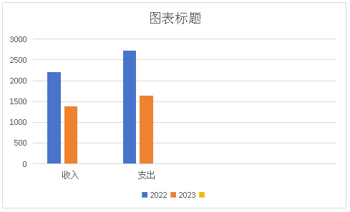

二、收入决算情况说明
2023年度本年收入合计1387.73万元，其中：一般公共预算财政拨款收入1387.73万元，占100%；政府性基金预算财政拨款收入0万元，占0%；国有资本经营预算财政拨款收入0万元，占0%；上级补助收入0万元，占0%；事业收入0万元，占0%；经营收入0万元，占0%；附属单位上缴收入0万元，占0%；其他收入0万元，占0%。
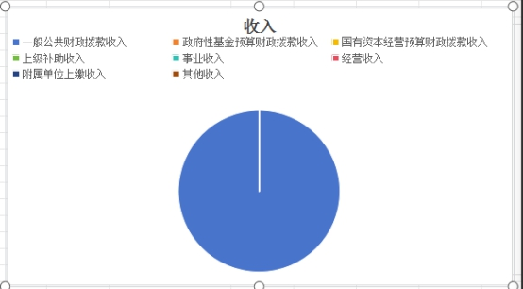

三、支出决算情况说明
2023年度本年支出合计1645.11万元，其中：基本支出471.02万元，占28.63%；项目支出1174.08万元，占71.37%；上缴上级支出0万元，占0%；经营支出0万元，占0%；对附属单位补助支出0万元，占0%。
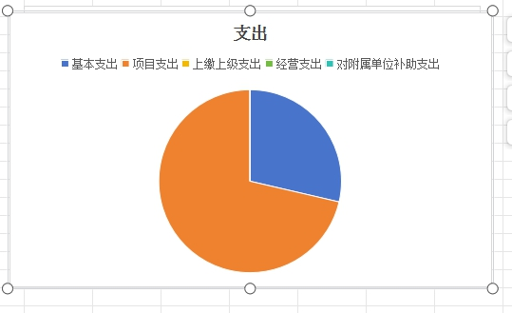

四、财政拨款收入支出决算总体情况说明
2023年度收入1387.73万元，与2022年相比，收入下降825.41万元，下降37.29%，主要变动原因2023年一般公共预算拨款减少；支出总计1645.11万元。与2022年相比，支出总计减少1077.75万元，下降39.58%，主要变动原因项目支出减少。
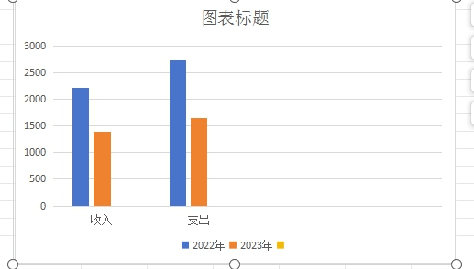

五、一般公共预算财政拨款支出决算情况说明

（一）一般公共预算财政拨款支出决算总体情况
2023年度一般公共预算财政拨款支出1645.11万元，占本年支出合计的100%。与2022年相比，一般公共预算财政拨款支出减少1077.57万元，下降39.57%。主要变动原因项目支出减少。
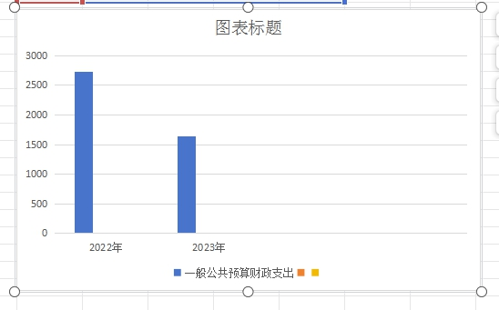

（二）一般公共预算财政拨款支出决算结构情况
2023年度一般公共预算财政拨款支出1645.11万元，主要用于以下方面:一般公共服务支出34.84万元，占2.11%；教育支出10.03万元，占0.6%；；社会保障和就业支出73.66万元，占4.4%；卫生健康支出1355.36万元，占82.38%；住房保障支出26.98万元，占1.6%；节能环保支出支出144.24万元，占8.9%；…。
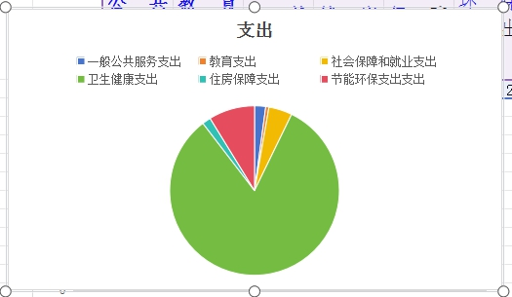

（三）一般公共预算财政拨款支出决算具体情况
2023年度一般公共预算支出决算数为1645.11万元，完成预算100%。其中：
1.一般公共服务（201类）03（款）02（项）:支出决算为34.84万元，完成预算100%。
2.2.教育（205类）08（款）999（项）:支出10.03万元，完成预算100%。
3.社会保障和就业（208类）08（款）05（项）:支出73.66万元，完成预算100%。
4.住房保障（221类）02（款）01（项）:支出26.98万元，完成预算100%，
5.节能环保（211类）03（款）04（项）:支出144.24万元，完成预算100%。
6.卫生健康（210类）01（款）01（项）支出1355.36万元，完成预算100%。

六、一般公共预算财政拨款基本支出决算情况说明
2023年度一般公共预算财政拨款基本支出492.56万元，其中：
人员经费381.81万元，主要包括：基本工资73.10万元、津贴补贴124.3万元、奖金79.69万元、职工基本医疗保险15.96万元、公务员医疗补助6.04、机关事业单位基本养老保险缴费36.64万元、职业年金缴费15.73万元、其他社会保障缴费5.11万元、住房公积金25.24万元、
日常公用经费110.75万元，主要包括：办公费66.96万元、电费3.7万元、邮电费10.92万元、差旅费13.95万元、公务用车运行维护费12.54万元、劳务费2.68万元。

七、财政拨款“三公”经费支出决算情况说明

（一）“三公”经费财政拨款支出决算总体情况说明
2023年度“三公”经费财政拨款支出决算为12.54万元，完成预算100%，较上年度增加4.62万元，增长58.33%。主要原因公务用车维护费增加。。

（二）“三公”经费财政拨款支出决算具体情况说明
2023年度“三公”经费财政拨款支出决算中，因公出国（境）费支出决算0万元，占0%；公务用车购置及运行维护费支出决算12.54万元，占100%；公务接待费支出决算0万元，占0%。具体情况如下：
1.因公出国（境）经费支出0万元，完成预算0%。全年安排因公出国（境）团组0次，出国（境）0人。下降0%。
2.公务用车购置及运行维护费支出2023年度“三公”经费财政拨款支出决算为12.54万元，完成预算100%，较上年度增加4.62万元，增长58.33%。主要原因公务用车维护费增加。。
其中：公务用车购置支出0万元。全年按规定更新购置公务用车0辆，其中：轿车0辆、金额0万元，越野车0辆、金额0万元，载客汽车0辆、金额0万元。202年12月底，单位共有公务用车2辆，其中：轿车0辆、越野车辆、载客汽车0辆，其他车辆2辆。
公务用车运行维护费支出7.92万元。主要用于下乡和出差等所需的公务用车燃料费、维修费、过路过桥费、保险费等支出。
3.公务接待费支出0万元，完成预算0%。
国内公务接待支出0万元。国内公务接待0批次，0人次（不包括陪同人员），共计支出0万元。
外事接待支出0万元，外事接待0批次，0人，共计支出0万元

八、政府性基金预算支出决算情况说明
2023年度政府性基金预算财政拨款支出0万元。

九、国有资本经营预算支出决算情况说明
2023年度国有资本经营预算财政拨款支出0万元。

十、其他重要事项的情况说明

（一）机关运行经费支出情况
2023年，壤塘县卫生健康局机关运行经费支出34.84万元，比2022年增加9.06万元，上升35.14%。主要原因一般行政管理事务增加。

（二）政府采购支出情况
2023年，壤塘县卫生健康局政府采购支出总额0万元，其中：政府采购货物支出0万元、政府采购工程支出0万元、政府采购服务支出0万元授予中小企业合同金额0万元，占政府采购支出总额的0，其中：授予小微企业合同金额0万元，占政府采购支出总额的0。

（三）国有资产占有使用情况
2023年12月31日，壤塘县卫生健康局共有车辆2辆，其中：主要领导干部用车0辆、机要通信用车0辆、应急保障用车0辆、其他用车0辆。单价100万元以上专用设备0台（套）。

（四）预算绩效管理情况
根据预算绩效管理要求，本部门在2023年度预算编制阶段，组织对1个个项目开展了预算事前绩效评估，对1个项目编制了绩效目标，预算执行过程中，选取1个项目开展绩效监控。
项目名称 |  |  | 壤塘县乡镇卫生院灾后维修加固项目 |  |  | 项目负责人及电话 | 陈勇 08372378223
主管部门 |  |  | 壤塘县卫生健康局 |  |  | 实施单位 | 壤塘县卫生健康局
资金情况  （万元） |  |  |  | 全年预算数（A） |  | 全年执行数（B） |  | 分值 | 执行率（B/A) | 得分
 |  |  | 年度资金总额： | 380 |  | 220.145 |  | 10 |  | 10
 |  |  | 其中：本年财政拨款 | 380 |  | 220.145 |  | 10 |  | 10
 |  |  | 其他资金 |  |  |  |  | - |  | -
年度总体目标 | 年初设定目标 |  |  |  |  | 年度总体目标完成情况综述
年度总体目标 | 壤塘县乡镇卫生院灾后维修加固 |  |  |  |  | 完成
绩效指标 | 一级  指标 | 二级指标 | 三级指标 |  | 分值 | 年度指标值 | 全年实际值 | 得分 | 未完成原因及拟采取的改进措施
绩效指标 | 产  出  指  标  (50分) | 数量指标 | 壤塘县乡镇卫生院灾后维修加固项目 |  | 20 | 100% | 100% | 20
绩效指标 | 产  出  指  标  (50分) | 质量指标 | 设施设备安装质量合格率 |  | 10 | 100% | 100% | 10
绩效指标 | 产  出  指  标  (50分) | 时效指标 | 工程完成率 |  | 10 | 100% | 100% | 10
绩效指标 | 产  出  指  标  (50分) | 成本指标 | 工程成本控制率 |  | 10 | 100% | 100% | 10
绩效指标 | 产  出  指  标  (50分) | ……
绩效指标 | 效  益  指  标  (30分) | 经济效益  指标 | 县域医疗卫生机构收入 |  | 8 | 100% | 100% | 6
绩效指标 | 效  益  指  标  (30分) | 经济效益  指标 | 促进我县医疗水平提升 |  | 6 | 100% | 100% | 6
绩效指标 | 效  益  指  标  (30分) | 社会效益  指标 | 带动县域医疗卫生机构基础能力提升 |  | 8 | 100% | 100% | 6
绩效指标 | 效  益  指  标  (30分) | 生态效益  指标
绩效指标 | 效  益  指  标  (30分) | 可持续影响指标 | 项目使医疗卫生机构能力稳步提升 |  | 8 | 100% | 100% | 6
绩效指标 | 效  益  指  标  (30分) | ……
绩效指标 | 满意度指标  (10分) | 服务对象  满意度指标 | 县域内受益群众 |  | 5 | 100% | 100% | 5
绩效指标 | 满意度指标  (10分) | 服务对象  满意度指标 | 县域医疗卫生机构 |  | 5 | 100% | 100% | 5
绩效指标 | 满意度指标  (10分) | ……
总分 |  |  |  |  | 100
注：1.一级指标分值统一设置为：产出指标50分、效益指标30分、满意度指标10分、预算资金执行率10分。如有特殊情况，上述权重可做适当调整，但加总后应等于100分。各部门根据各项指标重要程度确定三级指标的分值。得分最高不能超过该指标分值上限。
2.定性指标根据指标完成情况分为：达成预期指标、部分达成预期指标并具有一定效果、未达成预期指标且效果较差三档，分别按照该指标对应分值区间100-80%(含80%)、80-60%(含60%)、60-0%合理确定得分。
3.定量指标若为正向指标（即指标值为≥*），则得分计算方法应用全年实际值/年度指标值╳该指标分值；若定量指标为反向指标（即指标值为≤*），则得分计算方法应用年度指标值/全年实际值╳该指标分值；定量指标得分最高不得超过该指标分值上限。

第三部分 名词解释

1.财政拨款收入：指单位从同级财政部门取得的财政预算资金。
2.事业收入：指事业单位开展专业业务活动及辅助活动取得的收入。如…（二级预算单位事业收入情况）等。
3.经营收入：指事业单位在专业业务活动及其辅助活动之外开展非独立核算经营活动取得的收入。如…（二级预算单位经营收入情况）等。
4.其他收入：指单位取得的除上述收入以外的各项收1.财政拨款收入：指单位从同级财政部门取得的财政预算资金。

5.使用非财政拨款结余：指事业单位使用以前年度积累的非财政拨款结余弥补当年收支差额的金额。
6.年初结转和结余：指以前年度尚未完成、结转到本年按有关规定继续使用的资金。
7.结余分配：指事业单位按照会计制度规定缴纳的所得税、提取的专用结余以及转入非财政拨款结余的金额等。
8.年末结转和结余：指单位按有关规定结转到下年或以后年度继续使用的资金。
9.机关事业单位基本养老保险支出208（类）05（款）05（项）：指反应机关事业单位实施养老保险制度由单位缴纳的基本养老保险费支出。
10.机关单位职业年金缴费支出208（类）05（款）06（项）：指反应机关事业单位实施养老保险制度由单位缴纳的职业年金支出。
11. 社会保障和就业208（类）08（款）05（项）：指反映机关事业单位基本养老保险缴费支出和机关事业单位职业年金缴费支出。
12.行政运行210（类）01（款）01（项）：指反应行政单位（包括实行公务员管理的事业单位）的基本支出。
13.一般行政管理事务210（类）01（款）02（项）：指反映行政单位工作制服经费。
14. 其他卫生健康管理事务支出210（类）01（款）99（项）：指反映事业的工资支出。
15.综合医院210（类）02（款）01（项）：指反映卫健局2020年中央财政卫生健康专项补助资金公立医院综合改革补助人口因素、绩效考核、行政区划因素支出。
16.其他基层医疗卫生机构支出210（类）03（款）99（项）：指反映其他基层医疗卫生机构方面的支出。
17.基本公共卫生服务210（类）04（款）08（项）：指反映基本公共卫生服务支出。
18.重大公共卫生专项210（类）04（款）09（项）：指反映重大疾病预防控制等重大公共卫生服务项目支出。
19. 计划生育服务210（类）07（款）17（项）：指反映计划生育服务支出。
20.其他计划生育事务支出210（类）07（款）99（项）：指反映其他用于计划生育管理事务方面的支出。
21. 行政单位医疗210（类）11（款）01（项）：指反映部门集中安排的行政单位基本医疗缴费经费，未参加医疗保险的行政单位的公费医疗经费，按国家规定享受离休人员、红军老战士待遇人员的医疗经费。
22.其他医疗保障管理事务支出210（类）15（款）99（项）：指反映用于其他医疗保障管理事务方面的支出。
23.其他卫生健康支出210（类）99（款）01（项）：指反映其他卫生健康方面的支出。
23.其他扶贫支出213（类）05（款）99（项）：指其他用于扶贫方面的支出。
24.住房公积金221（类）02（款）01（项）：指反映行政事业单位按照人力资源和社会保障部、财政部规定的基本工资和津贴补贴及规定比例为职工缴纳的住房公积金。
25.公共卫生体系建设234（类）01（款）01（项）：指用于基金的支出。
26.其他抗疫相关支出234（类）02（款）99（项）：指用于其他抗疫方面相关支出。
27.基本支出：指为保障机构正常运转、完成日常工作任务而发生的人员支出和公用支出。
28.项目支出：指在基本支出之外为完成特定行政任务和事业发展目标所发生的支出。
29.经营支出：指事业单位在专业业务活动及其辅助活动之外开展非独立核算经营活动发生的支出。
30.“三公”经费：指部门用财政拨款安排的因公出国（境）费、公务用车购置及运行费和公务接待费。其中，因公出国（境）费反映单位公务出国（境）的国际旅费、国外城市间交通费、住宿费、伙食费、培训费、公杂费等支出；公务用车购置及运行费反映单位公务用车车辆购置支出（含车辆购置税）及租用费、燃料费、维修费、过路过桥费、保险费等支出；公务接待费反映单位按规定开支的各类公务接待（含外宾接待）支出。
31.机关运行经费：为保障行政单位（含参照公务员法管理的事业单位）运行用于购买货物和服务的各项资金，包括办公及印刷费、邮电费、差旅费、会议费、福利费、日常维修费、专用材料及一般设备购置费、办公用房水电费、办公用房取暖费、办公用房物业管理费、公务用车运行维护费以及其他费用。

